INFORME DE VACUNACION Y DESPARACITACION.
En el mes de enero 2024, en el Departamento de la Libertad se asistió un total de 55 caninos en los municipios de Lourdes Colon y San Juan Opico el día 15 de enero, como se puede observar en el gráfico, en el municipio de Lourdes Colon fue donde más vacunas y desparasitantes se pusieron.
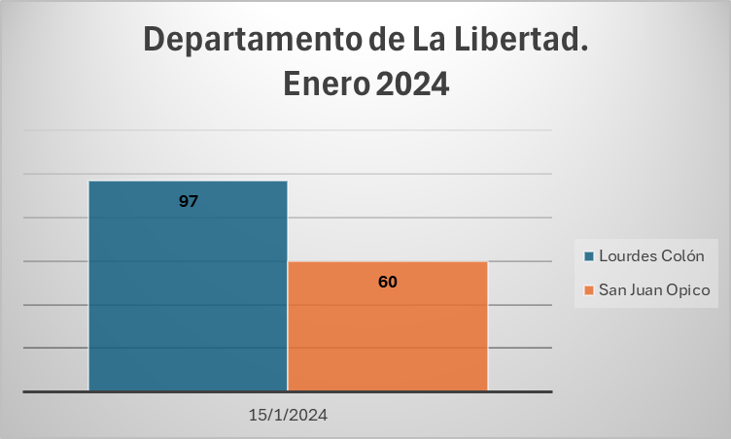

En el mes de enero 2024, en el Departamento de San Salvador se asistió un total de 87 caninos y felinos en los siguientes municipios: Ilopango el 8, Ciudad Delgado el 15, San Salvador y Tonacatepeque el 24 y San Salvador el 26 de enero 2024, como se puede observar en el gráfico, en el municipio de Ciudad Delgado fue donde más vacunas y desparasitantes se pusieron.
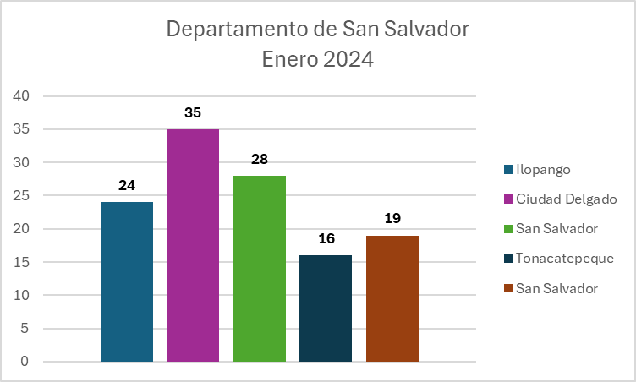

En el mes de enero 2024, en el Departamento de Santa Ana se asistió un total de 25 animales de compañía, siendo 23 caninos y 2 felinos, como se puede observar en el gráfico se colocaron 60 vacunas y desparasitantes.

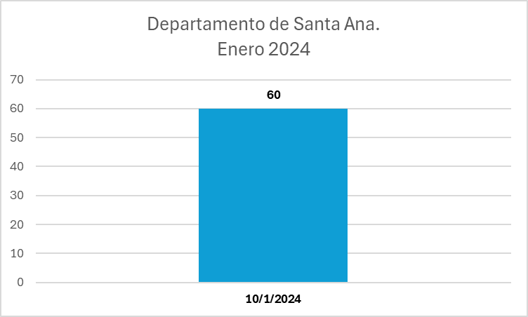

En el mes de febrero 2024, en el Departamento de San Salvador se asistió un total de 57 caninos y felino en los siguientes municipios: Ilopango el 22, y Soyapango el 15 de febrero del 2024, como se puede observar en el gráfico, en el municipio de Soyapango fue donde más vacunas y desparasitantes se pusieron.
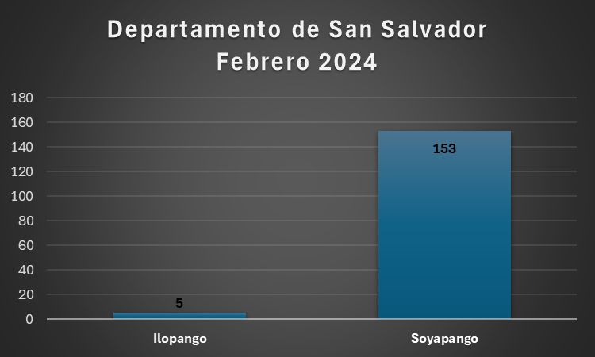

En el mes de marzo 2024 en el Departamento de La Libertad, se asistió un total de 155 animales de compañía, de los cuales 126 fueron caninos y 29 felino, en el municipio de Lourdes Colon se visitó el 19 de marzo y en Tepocoyo el 21 de marzo, como se puede observar en el gráfico, en el municipio de Tepecoyo fue donde más vacunas y desparasitantes se pusieron.
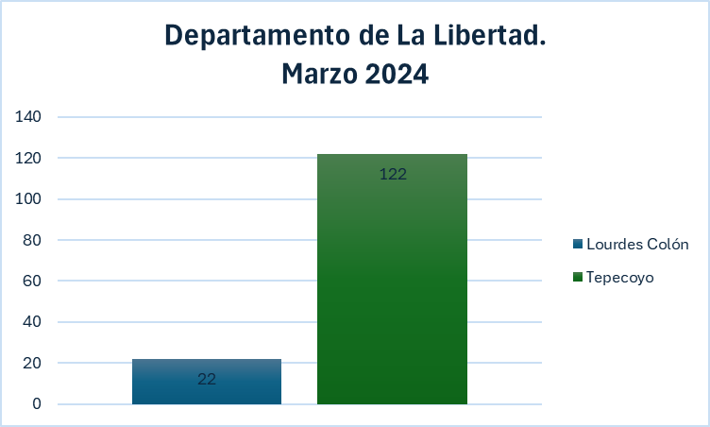

En el mes de marzo del 2024 en el Departamento de La Paz, se asistió un total de 74 animales de compañía, de los cuales 71 fueron caninos y 3 felino, en el municipio de Rosario de La Paz se realizaron 2 visitas, la primera fue el 15 de marzo, y la segunda el 22 de marzo, en la segunda visita se colocó la mayor cantidad de vacunas y desparasitantes a los caninos y felino como se puede observar en el gráfico.

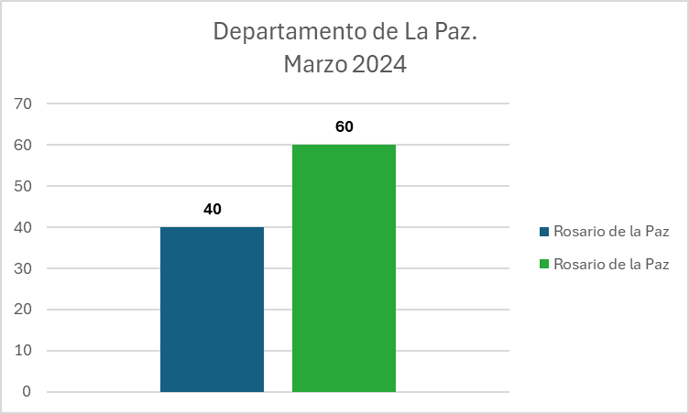

En el mes de marzo del 2024 en el departamento de San Miguel, se asistió un total de 236 animales de compañía, todos caninos, en el municipio de San Miguel se realizaron 2 visitas el día 17 de marzo 24, para estas visitas fueron 2 equipos a diferentes refugios, y como se puede observar en el gráfico, en el refugio Patitas de la Calle, se colocó la mayor cantidad de vacunas.
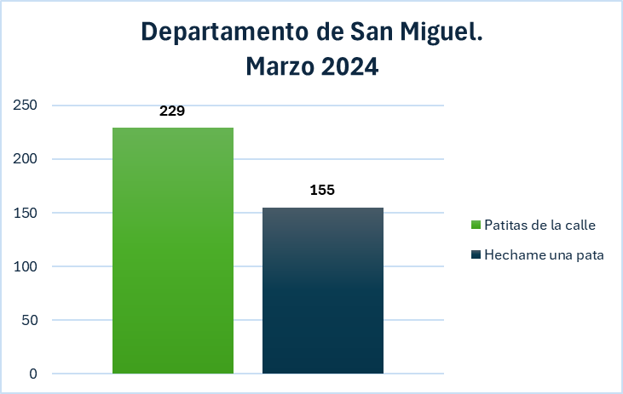

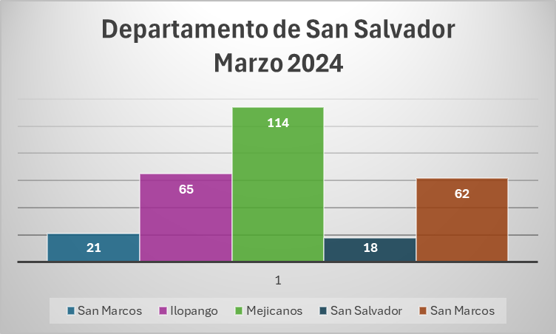
En el mes de marzo del 2024 en el departamento de San Salvador, se asistió un total de 170 animales de compañía, siendo 127 caninos y 43 felinos en los siguientes municipios: San Marcos el 16, Ilopango y Mejicanos el 18, San Salvador y San Marcos el 19 de marzo del 2024 como se puede observar en el gráfico, la mayor cantidad de vacunas se colocaron en el municipio de Mejicanos.

En el mes de marzo del 2024 en el departamento de Santa Ana, se asistió un total de 501 animales de compañía, siendo 415 caninos y 86 felinos en los siguientes municipios: Chalchuapa el 12, en Santa Ana se realizó 2 visitas el 16, Santa Ana el 20 y Metapán el 29 de marzo del 2024, estas visitas fueron a refugios, es por esta razón que se repite el municipio, como se puede observar en el gráfico, la mayor cantidad de vacunas se colocaron en el municipio de Santa Ana.
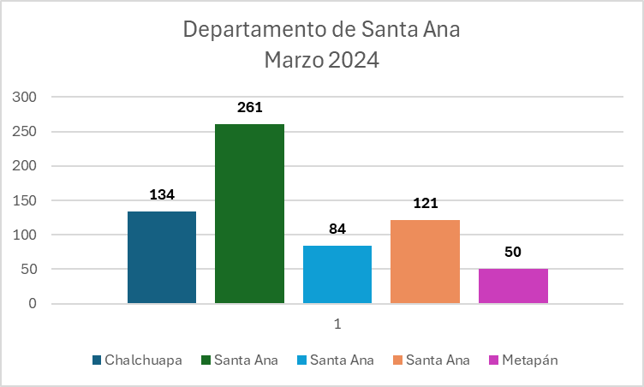

En el mes de marzo 2024, en el Departamento de Usulután se asistió un total de 36 animales de compañía, siendo 31 caninos y 5 felinos, como se puede observar en el gráfico se colocaron 43 vacunas y desparasitantes.
